ДУНДГОВЬ АЙМГИЙН НУТГААР 2017 ОНЫ 09 -Р САРД
ЦАГ АГААРЫН урьдчилсан төлөв

УУР АМЬСГАЛЫН ТОЙМ
Climate review
Есдүгээр сарын агаарын дундаж температур нутгийн өмнөд хэсгээр 14-19, бусад нутгаар 4-9 градус дулаан байдаг (1 дүгээр зураг). Гэвч 1957, 1968, 1970, 1985, 2011 онд ихэнх нутгаар 1.5-3.5 градусаар хүйтэн байсан бол 1966, 1973, 1977, 1978, 1988 онд ихэнх нутгаар олон жилийн дунджаас 1.5-2.5 градусаар, 1998, 2000-2002, 2007 онд 2.5-5.7 градусаар дулаан байжээ. Зарим жилд агаарын үнэмлэхүй их температур зарим газраар 30-35 градус буюу ихэнх нутгаар 24-29 градус хүрч дулаардаг бол үнэмлэхүй бага температур говийн нутгаар 4-9 градус хүрч хүйтэрдэг байна.
Энэ сард ордог хур тунадасны хэмжээ наймдугаар сарынхтай харьцуулахад эрс багасч ихэнх нутгаар 4-9 мм (2 дугаар зураг) ордог. Гэвч зарим жил үүнээс нилээд хэлбэлзэлтэй байдаг. Тухайлбал: 1973, 1975, 1984, 1987, 1991, 1994, 1999 онд ихэнх нутгаар, 2010 онд говийн нутгаар олон жилийн дунджаас их хур тунадас орсон бол 1965-1967, 1978,1980, 1995, 1996, 2000, 2002, 2006 онд харьцангуй бага хур тунадас орж байжээ.
Салхи 15 м/с-ээс ихсэх тохиолдол ихэнх нутгаар 2-4 удаа, шороон шуурганы хувьд 2-3 удаа ажиглагддаг.
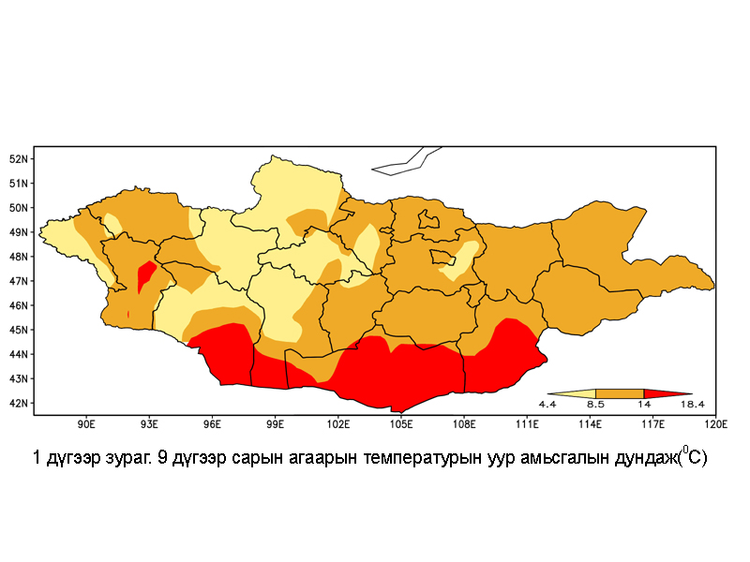
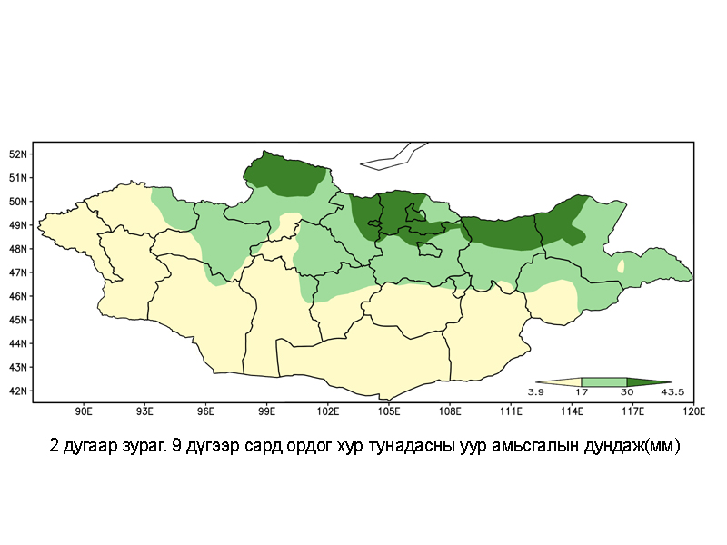

ЦАГ АГААРЫН УРЬДЧИЛСАН МЭДЭЭ
Агаарын температурын сарын дундаж нь нутгийн өмнөд хэсгээр 14-19 градус, бусад нутгаар 8-13 градус дулаан буюу нийт нутгаар уур амьсгалын дунджаас 1.0-1.5 градусаар дулаан байна (3 дугаар зураг).
Нэг болон хоёрдугаар арав хоногийн эхээр нутгийн хойд хэсгээр шөнөдөө 9-14 градус, бусад нутгаар шөнөдөө 12-17 градус, өдөртөө бүх нутгаар 30-35 градус дулаан байна. Харин нэгдүгээр арав хоногийн дунд үе, хоёрдугаар арав хоногийн дунд үе болон сүүлч, гуравдугаар арав хоногийн эхээр сэрүүсч нутгийн хойд хэсгээр шөнөдөө 3 градус дулаанаас 2 градус хүйтэн хөрсөн дээр цочир хүйтрэнэ, өдөртөө 8-13 градус дулаан, бусад нутгаар шөнөдөө 2-7 градус, өдөртөө 18-23 градус дулаан байна. Гуравдугаар арав хоногийн дунд үеэр нийт нутгаар шөнөдөө 0-5 градус хүйтэн буюу цочир хүйтэрнэ, өдөртөө 10-15 градус дулаан байна.
Энэ сард нутгийн баруун хэсгээр уур амьсгалын дунджаас бага, бусад нутгаар дунджийн орчим хур тунадас орох төлөвтэй(4 дүгээр зурaг).
Нэгдүгээр арав хоногийн дунд үеэр зарим газраар, нэгдүгээр арав хоногийн сүүлч, хоёрдугаар арав хоногийн дунд үеэр ихэнх нутгаар бороо орно. Дуу цахилгаантай. Гуравдугаар арав хоногийн эхээр зарим газраар, дунд үеэр нутгийн хойд хэсгээр хур тунадас орох төлөвтэй.
Салхи нэгдүгээр арав хоногийн дунд үе, хоёрдугаар арав хоногийн дунд үе болон сүүлчээр зарим газраар 14-16 м/с, гуравдугаар арав хоногийн дунд үеэр ихэнх нутгаар 16-18 м/с хүртэл ширүүсч шороон шуурга шуурна.

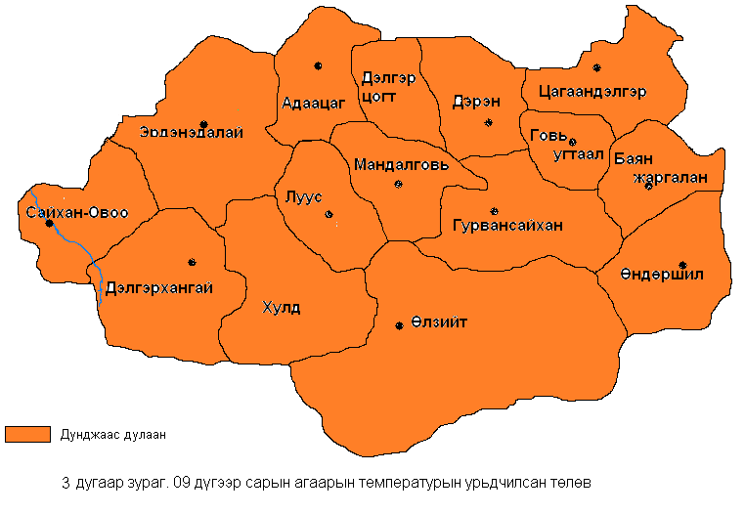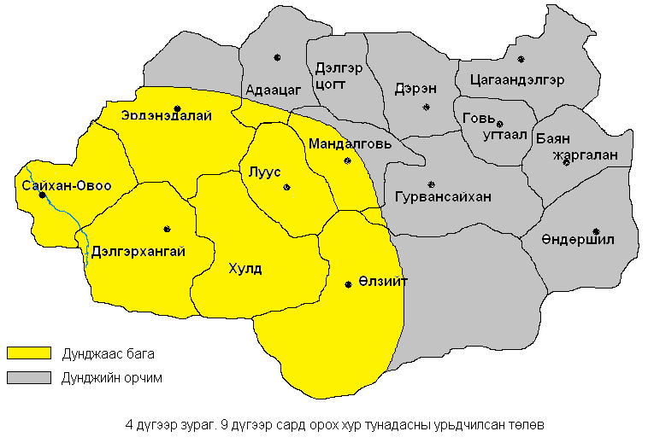
Дундговь аймгийн нутгаар 2017 оны X -XII сарын цаг агаарын урьдчилсан төлөв

Аравдугаар сард. Уур амьсгалын дунджаар агаарын температурын сарын дундаж нь нийт нутгаар 1-4 градус дулаан байдаг(1 дүгээр зураг).
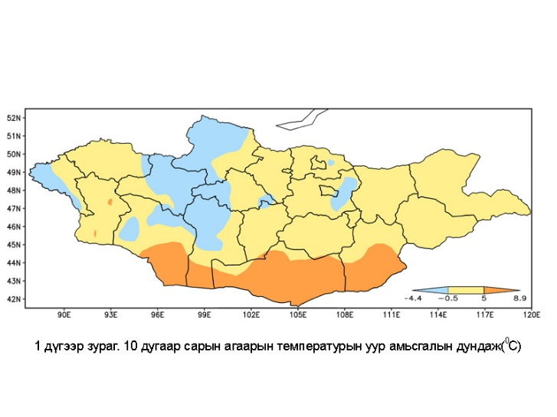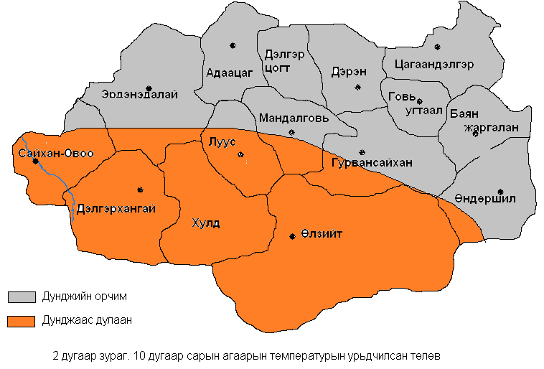
Энэ сард нутгийн өмнөд хэсгээр уур амьсгалын дунджаас 0.5-1.0 градусаар дулаан, бусад нутгаар дунджийн орчим байх төлөвтэй(2 дугаар зураг).
Уур амьсгалын дунджаар хур тунадас нийт нутгаар 1-5 мм ордог.(3 дугаар зураг).
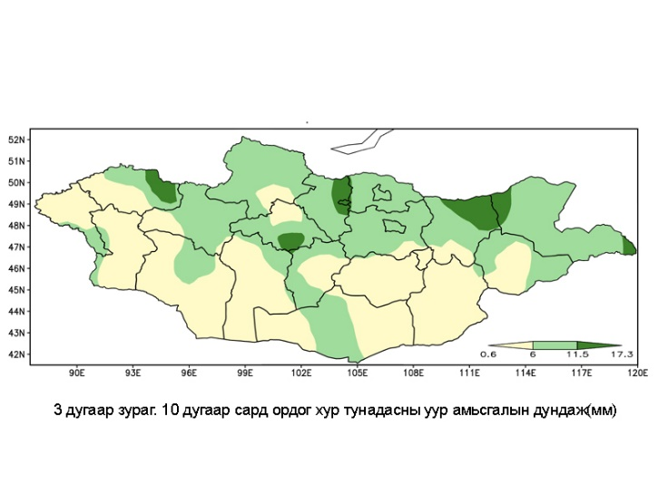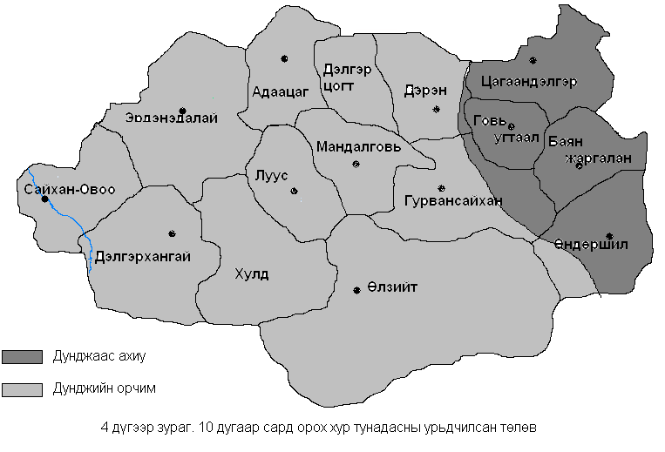
Энэ сард нутгийн зүүн хэсгээр уур амьсгалын дунджаас ахиу, бусад нутгаар дунджийн орчим хур тунадас орох төлөвтэй(4 дүгээр зураг).
Арван нэгдүгээр сард. Уур амьсгалын дунджаар агаарын сарын дундаж температур нутгийн хойд хэсгээр 8-13 градус, бусад нутгаар 2-8 градус хүйтэн байдаг(5 дугаар зураг).
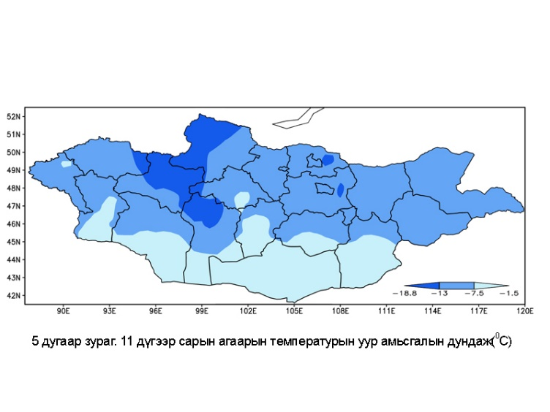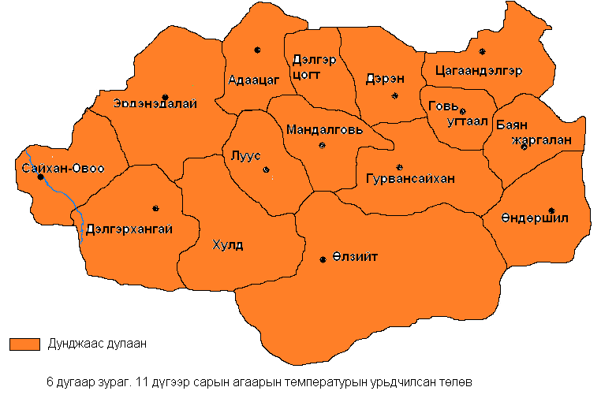
Энэ сард нийт нутгаар уур амьсгалын дунджаас 0.5-1.0 градусаар дулаан байх төлөвтэй( 6 дугаар зураг).
Уур амьсгалын дунджаар нийт нутгаар 1-4 мм цас ордог(7 дугаар зураг)..
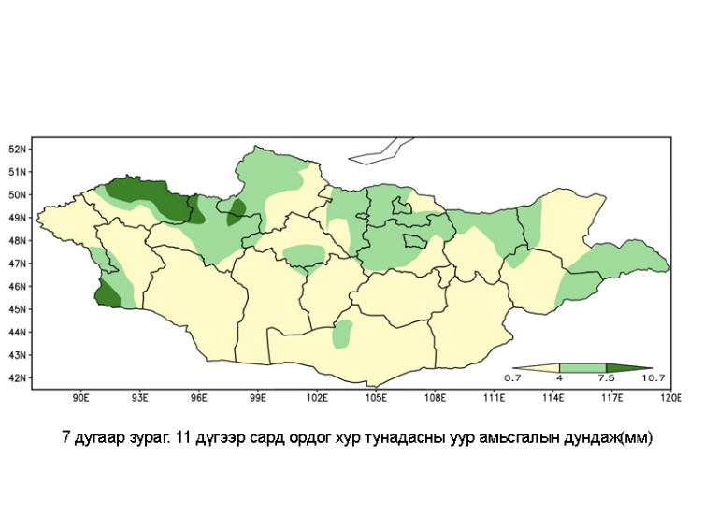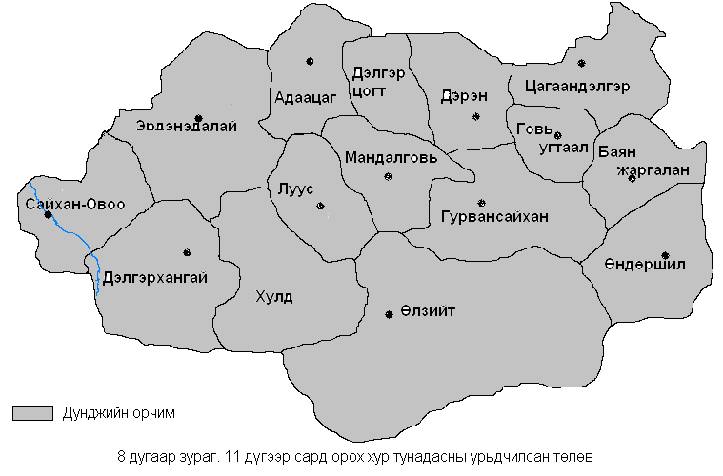
Энэ сард нийт нутгаар дунджийн орчим хур тунадас орох төлөвтэй(8 дугаар зураг).
Арван хоёрдугаар сард. Уур амьсгалын дунджаар агаарын температурын сарын дундаж нийт нутгаар 9-16 градус хүйтэн байдаг(9 дүгээр зураг).

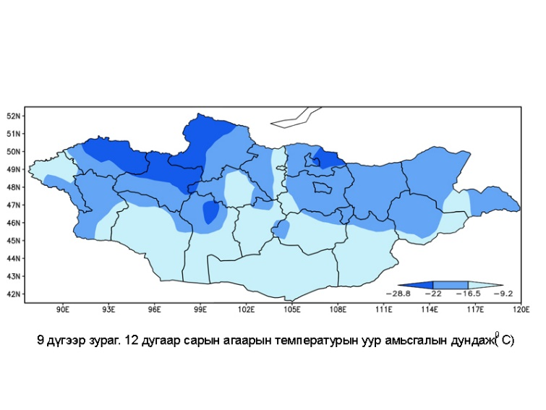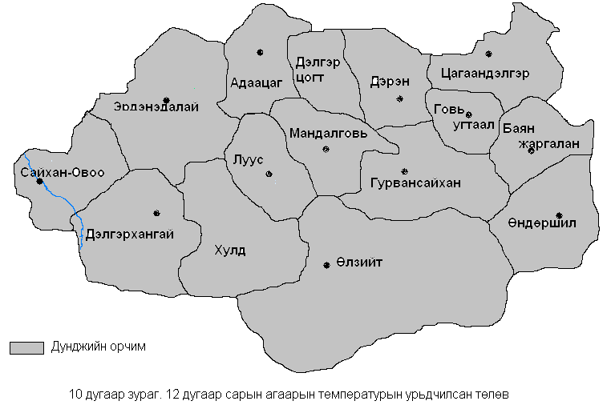
Энэ сард нийт нутгаар дунджийн орчим байх төлөвтэй(10 дугаар зураг).
Уур амьсгалын дунджаар нийт нутгаар 1-3 мм цас ордог(11 дүгээр зураг).

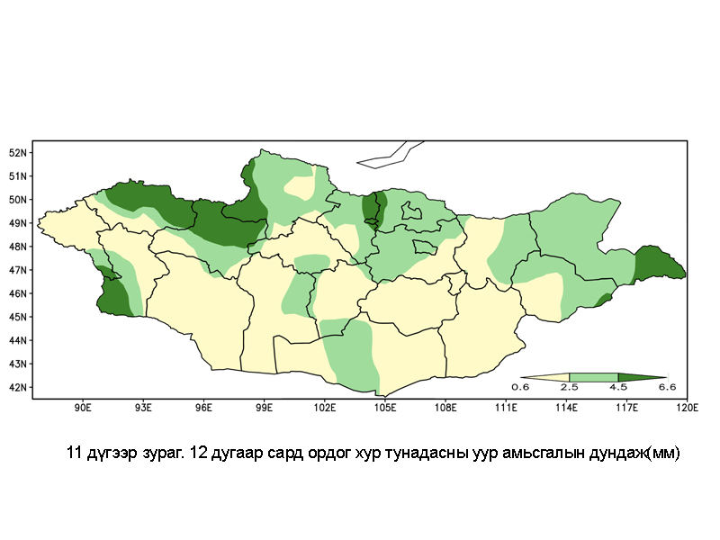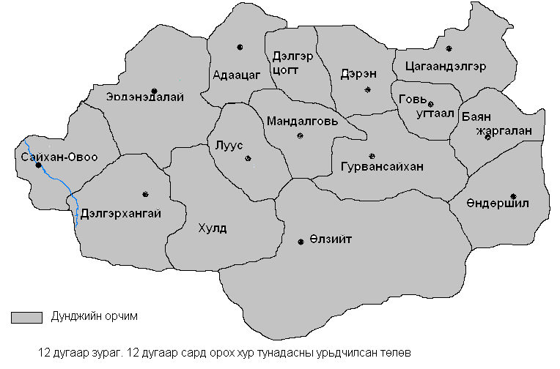
Энэ сард нийт нутгаар дунджийн орчим хур тунадас орох төлөвтэй(12 дугаар зураг).
2017-08-28

